PACCHETTO DI LAVORO ESTIVO classe 3^

1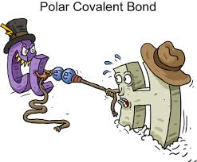 2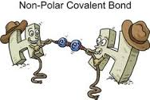

3 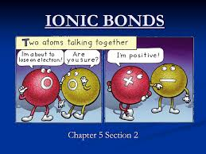 4 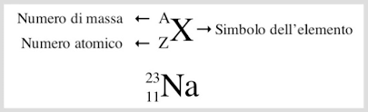
Per ogni immagine, descrivi e spiega cosa rappresentano in un massimo di 8 righe.

Descrivi la tavola degli elementi qui rappresentata.
Esegui la configurazione elettronica dei seguenti elementi:
Na, N, F, Zn, Au.
5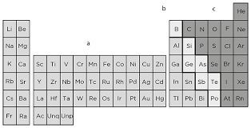

L.L.

